Adding new table & fixtures:
Kolejność w której tworzymy tabele w models.py ma znaczenie (przykładowo ProductAttributeValue class oraz oraz ProductAttribute class mają być przed ProductInventory table)
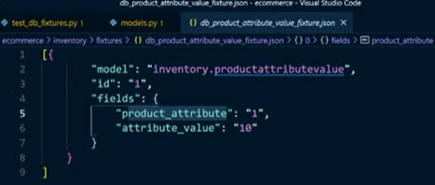
Rewers to ProductAttribute table, and attriubte_value=10
- Test_db_fixtures.py – piszemy test
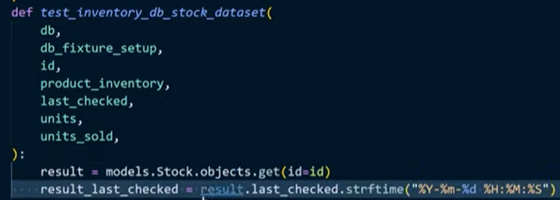
- Od razu poniżej w pliku test_db_fixtures.py testujemy input do tej bazy danych – make sure we can insert data (no faktory yet)
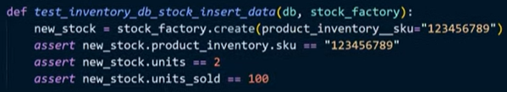
- Go to models.py – definiujemy Stock Class -> mamy tabelę
- Add fixture db_stock_fixture.json – patrz poniżej jak to zrobić
- Finishing:
- Zarejestruj w load-fixtures.py
- Go build factory, register
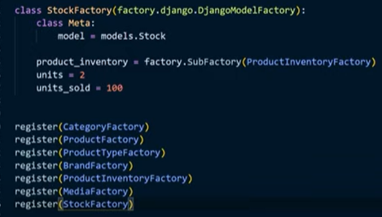
- Usuń migracje oraz sqlite.db
- Python manage.py load-fixtures i wszystkei mają być success.
- Pytest –m “not selenium” –rP all test pass
-----------------------------------------------------------------------------------------
How to create fixtures (json files):
- Create fixtures (plik json) z pliku csv
Najpierw należy określić model w pliku models.py
Przygotuj plik csv z dummy data dostosowane do pól określonych w models.py dla danej tabeli:
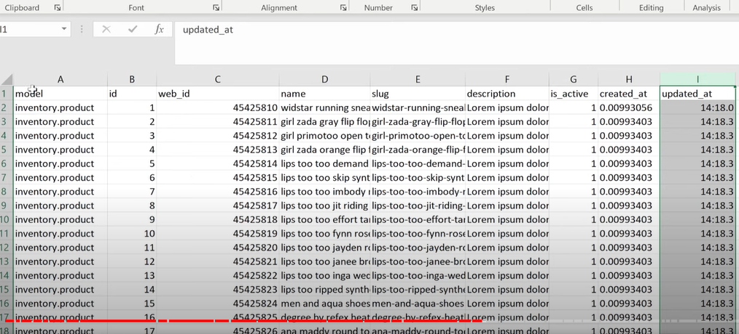
Run commands w powershell to convert csv file to json file:
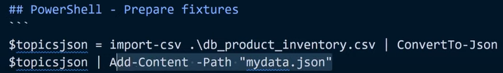
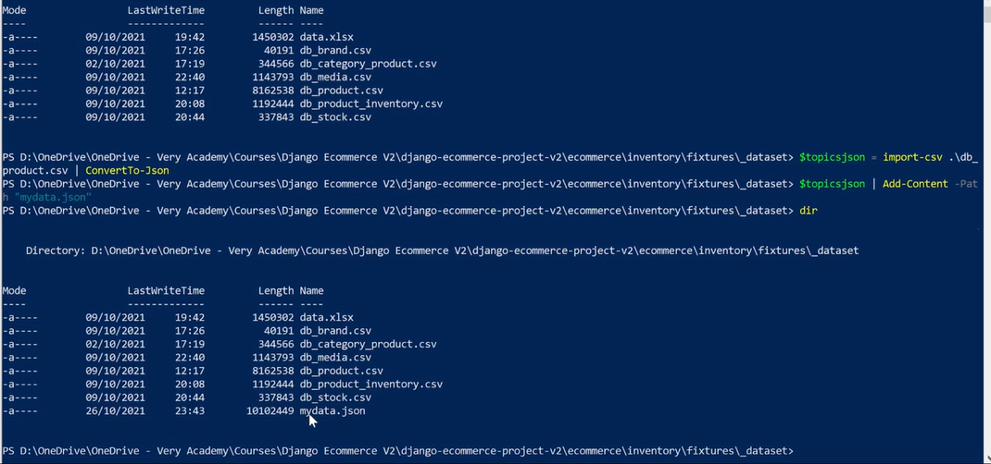
Otrzymaliśmy dane w formacie takim: 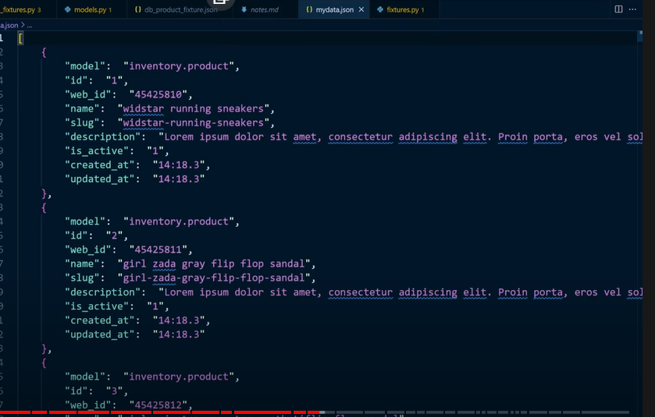natomiast prawidłowy format danych w _fixtures.json ma wyglądać tak: 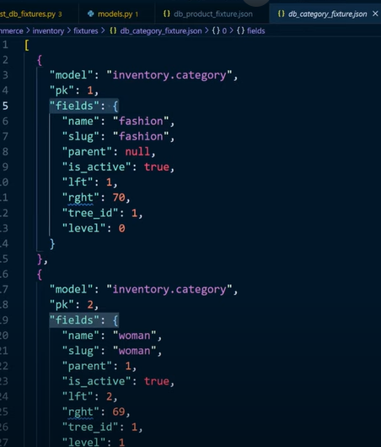
Należy więc użyć opcji refactor w pycharm’ie i zmienić format dat.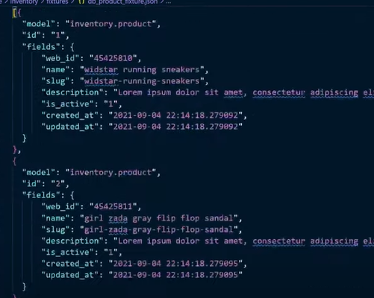 i przygotować dane, skopiować z mydata.json do pliku db_product_fixtures.json
Go to load-fixtures.py and load this addictional fixtures.
Manage.py load-fixtures # jeśli pojawiają się jakieś warningi w settings.py należy usunąć:
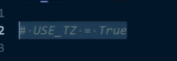 so what we’re doing here is we’re loading fixtures to django database.
Go to factory.py and create product factory.
Db_product_inventory_fixtures.json:
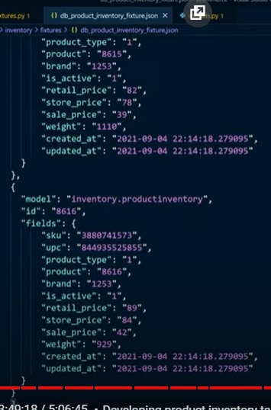 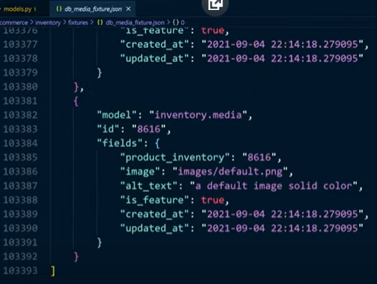load them to load-fixtures.py (to load them to the real database) and to fixtures.py do funkcji: db_fixture_setup() function (to load them to test database)
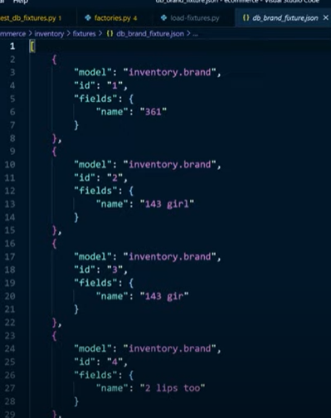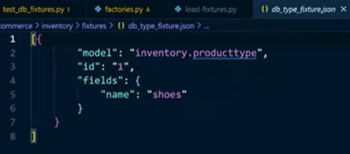
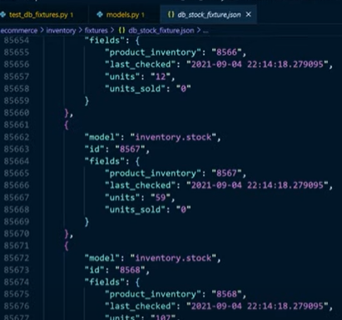
Go build factory, register
Usuń migracje oraz sqlite.db
Python manage.py load-fixtures
- Create fixtures (plik json) z danych w tabeli bazy danych

